Ф.И.О педагога | Занимаемая должность | Наименование объединения | Образование | Наименование оконченного педагогом образовательного учреждения | Специальность по диплому | Данные о повышении квалификации | Общий стаж работы | Стаж работы в данной должности | Квалификация
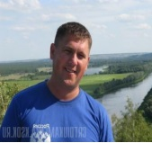 | Педагог дополнительного образования | «Юные туристы» | Высшее | Павловское  педагогическое училище,  1997г.  МЭСИ 2005г | Учитель  физической  культуры.  Экономист | ООО "Международные образовательные проекты" Центр дополнительного профессионального образования "Экстерн" г.Санкт-Петербург. По дополнительной  профессиональной программе "Теоретические и методические основы содержания дополнительного образования"  (Удостоверение №781900534789, регистрационный номер 19878. Дата выдачи 13.02.2020) | 23 | 13 | Соответствие занимаемой должности
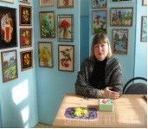  Гребенникова Ольга  Сергеевна  Телефон:  8(47357)51131  e-mail:  olgreb70@yandex.ru  Сайт педагога: https://nsportal.ru/grebennikova-olga-sergeevna | Педагог дополнительного образования | «Школа  экологических  знаний»,  «Мир бумаги» | Среднее  специаль  ное | Павловское  педагогическое  училище,  отделение:  преподавание в  начальных классах  общеобразовательной школы | Учитель  начальных  классов, старшая  пионервожатая | ООО "Международные образовательные проекты" Центр дополнительного профессионального образования "Экстерн" г.Санкт-Петербург. По дополнительной  профессиональной программе "Теоретические и методические основы содержания дополнительного образования"  (Удостоверение №781900394339, регистрационный номер 02438. Дата выдачи 10.01.2019)  Акционерное общество "Академия "Просвещение" г.Москва. Повышение квалификации по дополнительной программе "Организация и осуществление дополнительного образования детей с ограниченными возможностями и инвалидностью от 5 лет до 18 лет", Удостоверение, рег.номер ПК-АП-ДО2020-36-01370 дата выдачи 15.08.2020 г.  ООО "Международные образовательные проекты" Центр дополнительного профессионального образования "Экстерн" г.Санкт-Петербург. По дополнительной  профессиональной программе "Теоретические и методические основы содержания дополнительного образования детей"  (Удостоверение №781900640921, регистрационный номер 50361. Дата выдачи 14.02.2022 г.)  Федеральное Государственное автономное образовательное учреждение профессионаьного образования "Академия реализации государственной политики и профессионального развития работников обраования Министерства просвещения РФ", г.Москва  Повышение квалификации по программе "Российские цифровые инструменты и сервисы в деятельности современного педагога дополнительного образования детей" с 07.11.2022 по 09.12.2022  (Удостоверение №230000063886, рег.номер у-210270/б. Дата выдачи: 2022 | 31 | 28 | Высшая
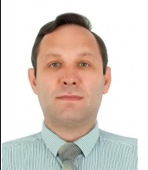  Касьянов Игорь Владимирович  Телефон:  8(47357)51131  e-mail: kasiv@mail.ru  Сайт педагога:  https://nsportal.ru/kasyanov-igor-vladimirovich | Педагог дополнительного образования | «Вокальное пение»,  «Музыкальная радуга» | Высшее | Воронежский  Государственный  педагогический  университет (2001г.) | Учитель истории | Федеральное государственное бюджетное образовательное учреждение высшего образования «Томский государственный педагогический университет» по дополнительной профессиональной программе «Современные образовательные и психолого- педагогические технологии, методика организации образовательной деятельности в системе дополнительного образования в условиях ФГОС»  (Удостоверение №702405864903, регистрационный номер 1094. Дата выдачи 23.11.2017 г.)  ГБУ ВО "Областной Центр развития дополнительного образования, гражданского и патриотического воспитания детей и молодёжи" по дополнительной профессиональной программе повышения квалификации "Вокальное искусство" (Удостоверение №362800001207, регистрационный номер 699. Дата выдачи 27.03.2018 г.)  ООО "Международные образовательные проекты" Центр дополнительного профессионального образования "Экстерн" г.Санкт-Петербург. По дополнительной  профессиональной программе "Теоретические и методические основы содержания дополнительного образования"  (Удостоверение № 7819005637495, регистрационный номер 32249. Дата выдачи 14.09.2020) | 29 | 4 | Соответствие занимаемой должности
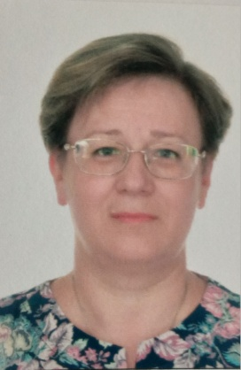  Киселёва  Надежда Алексеевна  Телефон:  8(47357)51131  e-mail:  kiselevanadal@yandex.ru  Сайт педагога:  https://nsportal.ru/nadezhda-alekseevna-kiseleva | Методист по работе с образовательными учреждениями  Педагог дополнительного образования | "Хозяюшка", "Планирование карьеры и жизни" | Среднее специальное. | Воронежский индустриально-педагогический техникум (1995) | Учитель труда и биологии | ООО "Международные образовательные проекты" Центр дополнительного профессионального образования "Экстерн", г.Санкт-Петербург. По программе "Педагог дополнительного образования: педагогическая деятельность по реализации дополнительных общеобразовательных программ".  (Диплом №781900073992, регистрационный номер 5257. Дата выдачи 29.11.2021 г.)  ООО "Центр инновационного образования и воспитания" Программа повышения квалификации "Обработка персональных данных в образовательных организациях" (Удостоверение о повышении квалификации №459-2442426.  Дата выдачи 13.01.2022 г.)  ООО "Международные образовательные проекты" Центр дополнительного профессионального образования "Экстерн" г.Санкт-Петербург. По дополнительной  профессиональной программе "Теоретические и методические основы содержания дополнительного образования детей"  (Удостоверение №781900640733, регистрационный номер 50173. Дата выдачи 10.02.2022 г.) | 21 | 15
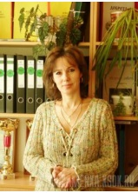  Колесникова Виктория Викторовна  Телефон:8(47357)51131  e-mail: kolesnikovviktoriya@yandex.ru  Сайт педагога:  https://nsportal.ru/kolesnikova-viktoriya-v | Педагог дополнительного образования | «Художественная гимнастика»  Ансамбль спортивного танца «Жемчужинка» | Высшее | Азербайджанский Государственный институт физической культуры и  спорта им. С.М. Кирова 1989 г | преподаватель-тренер по виду спорта  (художественная гимнастика) | ООО "Международные образовательные проекты" Центр дополнительного профессионального образования "Экстерн" г.Санкт-Петербург. По дополнительной  профессиональной программе "Теоретические и методические основы содержания дополнительного образования"  (Удостоверение №781900424711, регистрационный номер 02544. Дата выдачи 15.01.2019)  ООО "Международные образовательные проекты" Центр дополнительного профессионального образования "Экстерн" г.Санкт-Петербург. По дополнительной  профессиональной программе "Теоретические и методические основы содержания дополнительного образования детей"  (Удостоверение №781900640922, регистрационный номер 50362. Дата выдачи 14.02.2022 г.) | 33 | 25 | Высшая
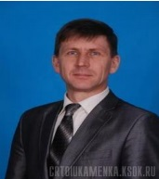  Мамычев Михаил Петрович  Телефон: 8(47357) 5-11-31  e-mail: mr.mamychev@mail.ru | Педагог дополнительного образования | «Основы робототехники»«Школа хороших привычек» | Высшее | Воронежский государственный педагогический институт (1993г.) | Учитель физики и информатики | ООО "Международные образовательные проекты" Центр дополнительного профессионального образования "Экстерн" г.Санкт-Петербург. По дополнительной  профессиональной программе "Теоретические и методические основы содержания дополнительного образования"  (Удостоверение №781900424276, регистрационный номер 02675. Дата выдачи 09.01.2019)  ООО "Международные образовательные проекты" Центр дополнительного профессионального образования "Экстерн" г.Санкт-Петербург. По дополнительной  профессиональной программе "Теоретические и методические основы содержания дополнительного образования детей"  (Удостоверение № 781900641074, регистрационный номер 50514.  Дата выдачи 18.02.2022 г.) | 28 | 13 | Соответствие занимаемой должности
  Мелашенко Людмила Васильевна  Телефон: 8(47357) 5-11-31  Сайты педагога: http://nsportal.ru/melashenko-lyudmila-vasilevna-0  http://www.maam.ru/users/1070708 | Методист по УВР |  | Высшее | Россошанское педагогическое училище, (1987г.)  Воронежский государственный педагогический институт, (1993г.) | Учитель начальных классов, старший пионерский вожатый; учитель географии | ООО "Международные образовательные проекты" Центр дополнительного профессионального образования "Экстерн" г.Санкт-Петербург. По дополнительной  профессиональной программе "Теоретические и методические основы содержания дополнительного образования"  (Удостоверение №781900394410, регистрационный номер 02509. Дата выдачи 10.01.2019)  ООО "Международные образовательные проекты" Центр дополнительного профессионального образования "Экстерн" г.Санкт-Петербург. По дополнительной  профессиональной программе "Теоретические и методические основы содержания дополнительного образования детей"  (Удостоверение №781900640734, регистрационный номер 50174. Дата выдачи 10.02.2022 г.) | 34 | 33 | Высшая
 | Педагог дополнительного образования | Школа раннего развития «Росток» |  |  |  |  |  |  | Высшая
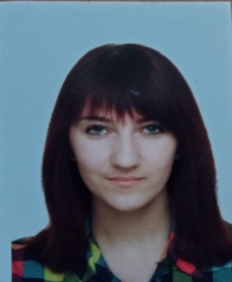  Науменко Анастасия Сергеевна  Телефон: 8(47357) 5-11-31  e-mail:  nastya.naumenko720@gmail.com | Педагог-психолог | - | Среднее специальное | Государственное бюджетное профессиональное образовательное учреждение Воронежской области "Губернский педагогический колледж". | Учитель начальных классов | Автономная некоммерческая организация дополнительного профессионального образования "Академия непрерывного образования" г.Воронеж по программе "Деятельность по психолого-педагогическому сопровождению образовательного и воспитательного процессов" (Диплом №362415165036, регистрационный номер 3720. Дата выдачи 30.08.2021) | 1,5 года | - | -
  Павлова Наталья  Владимировна  Телефон: 8(47357)5-11-31  e-mail: pawlowa1971@yandex.ru  Сайт педагога:  https://nsportal.ru/n-v-pavlova-0 | Педагог-организатор |  | Среднее специальное | Алексеевский педагогический колледж Белгородской области,  отделение: дошкольное воспитание, 1996 г. | Воспитатель в дошкольных учреждениях | ООО "Международные образовательные проекты" Центр дополнительного профессионального образования "Экстерн" г.Санкт-Петербург. По дополнительной  профессиональной программе "Теоретические и методические основы содержания дополнительного образования"  (Удостоверение №781900394375, регистрационный номер 02474. Дата выдачи 10.01.2019)  Акционерное общество "Академия "Просвещение" г.Москва. Повышение квалификации по дополнительной программе "Организация и осуществление дополнительного образования детей с ограниченными возможностями и инвалидностью от 5 лет до 18 лет", Удостоверение, рег.номер ПК-АП-ДО2020-36-01432 дата выдачи 15.08.2020 г.  ООО "Международные образовательные проекты" Центр дополнительного профессионального образования "Экстерн" г.Санкт-Петербург. По дополнительной  профессиональной программе "Теоретические и методические основы содержания дополнительного образования детей"  (Удостоверение №781900640735, регистрационный номер 50175. Дата выдачи 10.02.2022 г.) | 33 | 32 | Высшая
 | Педагог дополнительного образования | «Школа светофорных наук»;  «Школа лидерского начала и общественных инициатив». |  |  |  |  |  |  | Высшая
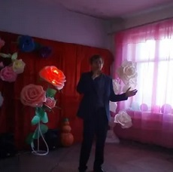  Руденченко  Николай Иванович  Телефон: 8(47357)5-11-31  ruden4enko@yandex.ru | Педагог дополнительного образования | "Песня под гитару", "Калинка", Детский фольклорный ансамбль "Сувенир" | Высшее | Воронежский государственный педагогический университет, (2006г.) | Учитель музыки | ООО "Центр инновационного образования и воспитания" г. Саратов. По программе профессиональной переподготовки "Педагог дополнительного образования" по профилю "Педагог дополнительного образования" (Диплом №524-1813312. Дата выдачи 09.01.2022 г.)
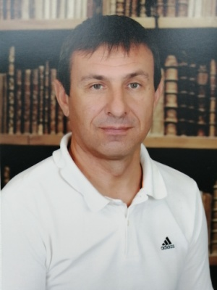  Киселёв  Иван Михайлович  Телефон: 8(47357)5-11-31 | Педагог дополнительного образования | "Робинзоны" | Высшее | Воронежский государственный педагогический университет, (2006г.) | Учитель географии по специальности "География" | ООО "Центр инновационного образования и воспитания" г. Саратов. По программе профессиональной переподготовки "Педагог дополнительного образования" по профилю "Педагог дополнительного образования" (Диплом №524-1813317. Дата выдачи 09.01.2022 г.) | 29
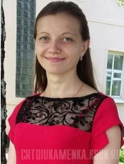  Киселёва  Лилия Ивановна  Телефон: 8(47357)5-11-31  e-mail: liliana.la93@mail.ru  Сайт педагога:  https://nsportal.ru/pegusova-liliya | Педагог дополнительного образования | «Ландшафтный дизайн»,  «Флористика»,  «Школа хороших привычек», «Природа и фантазия» | Высшее | Воронежский государственный университет,  биолого-почвенный факультет, 2015г. | Экология и природопользование | Автономная некоммерческая организация дополнительного профессионального образования "Институт современного образования" по программе "Педагогика дополнительного образования" (Диплом №362404137010, регистрационный номер 2273, дата выдачи 15.09.2016)  Автономная некоммерческая организация дополнительного образования "Тюменский Межрегиональный Центр Обучения"  по программе "Формирование информационной системы управления и взаимодействия в региональной системе дополнительного образования"  (Удостоверение №722407786869, регистрационный номер 3304-2018. Дата выдачи 20.11.2018 г.)  ООО "Международные образовательные проекты" Центр дополнительного профессионального образования "Экстерн" г.Санкт-Петербург. По дополнительной  профессиональной программе "Теоретические и методические основы содержания дополнительного образования"  (Удостоверение №781900424539, регистрационный номер 02938. Дата выдачи 10.01.2019)  Государственное автономное учреждение дополнительного образования Воронежской области "Региональный центр выявления, поддержки и развития способностей и талантов у детей и молодёжи "Орион" (Удостоверение №3628000319290, регистрационный номер 1408. Дата выдачи 12.02.2020)  ООО "Центр инновационного образования и воспитания" Программа повышения квалификации "Обработка персональных данных в образовательных организациях" (Удостоверение о повышении квалификации №459-703841.  Дата выдачи 13.01.2022 г.)  ООО "Международные образовательные проекты" Центр дополнительного профессионального образования "Экстерн" г.Санкт-Петербург. По дополнительной  профессиональной программе "Теоретические и методические основы содержания дополнительного образования детей"  (Удостоверение №781900640732, регистрационный номер 50172.  Дата выдачи 10.02.2022 г.)  Государственное автономное нетиповое образовательное учреждение Воронежской области "Региональный центр выявления, поддержки и развитиясособностей талантов у тей молодёжи "Орион". По дополнительной профессиональной программме повышения валификации "Ступени пдагогического мастерства"  (Удостоверение №362800024514, регистрационный номер 2741. Дата выдачи 25.02.2022 г.) | 5 | 5 | Первая
  Розанова  Наталья Викторовна  Телефон: 8(47357)51131  e-mail: nata.rozanova-08.05@mail.ru  Сайт педагога:  https://nsportal.ru/natalya-viktorovna-rozanova | Педагог дополнительного образования | «Краеведение»  «Вдохновение»  «Рукодельница»  «Мастерица» | Высшее | Воронежский государственный педагогический университет,  1998 г.,  отделение: математика | Учитель математики,  учитель информатики | Федеральное государственное  бюджетное образовательное  учреждение высшего  образования «Томский  государственный  педагогический университет» по  дополнительной  профессиональной программе  «Современные  образовательные и психолого -  педагогические технологии,  методики организации  образовательной деятельности  в системе дополнительного  образования в условиях ФГОС»  (Удостоверение №702405202215  регистрационный номер760 от  06 апреля 2017 года).  ООО "Международные образовательные проекты" Центр дополнительного профессионального образования "Экстерн" г.Санкт-Петербург. По дополнительной  профессиональной программе "Теоретические и методические основы содержания дополнительного образования детей"  (Удостоверение №781900486848, регистрационный номер 17484. Дата выдачи 12.01.2020)  Центр дополнительного профессионального образования "Экстерн" ООО "Международные образовательные проекты"по дополнительной профессиональной программе "Теоретичеcкие и методические основы содержания дополнительного образования детей"  (Удостоверение о повышении квалификации №781900722560 регистрационный номер 62958 город Санкт-Петербург дата выдачи 01.02.2023 г.)  Федеральное Государственное автономное образовательное учреждение профессионаьного образования "Академия реализации государственной политики и профессионального развития работников обраования Министерства просвещения РФ", г.Москва  Повышение квалификации по программе "Российские цифровые инструменты и сервисы в деятельности современного педагога дополнительного образования детей" с 07.11.2022 по 09.12.2022  (Удостоверение №230000063925, рег.номер у-210309/б. Дата выдачи: 2022 | 24 | 5 | Первая
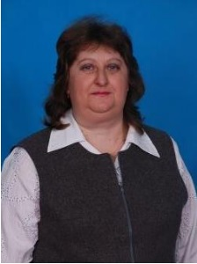  Скрыпникова  Людмила  Ивановна  Телефон: 8(47357)51131  e-mail:  skrypnickova.lyuda@yandex.ru | Педагог дополнительного образования |  | Среднее специальное | Бутурлиновское педагогическое училище, 1990 г. | Учитель рисования | Общество с ограниченной ответственностью "ПРОФЕССИЯ". По дополнительной профессиональной программе "Теоретические и методические основы содержания дополнительного образования детей"  (Удостоверение №362410100242, регистрационный номер 0294. Дата выдачи 19.03.2020 г.) | 24 | 1
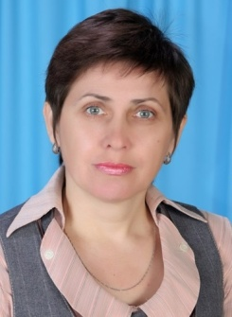  Хлыстунова  Галина Ивановна  Телефон: 8(47357)5-11-31  e-mail:  hlystunowa.galina@yandex.ru | Педагог дополнительного образования | Основы робототехники | Высшее | Воронежский государственный педагогический институт (1990 г.) | Учитель истории и обществознания | ООО "Международные образовательные проекты" Центр дополнительного профессионального образования "Экстерн" г.Санкт-Петербург. По дополнительной  профессиональной программе "Теоретические и методические основы содержания дополнительного образования"  (Удостоверение №781900424309, регистрационный номер 02708. Дата выдачи 09.01.2019)  ООО "Международные образовательные проекты" Центр дополнительного профессионального образования "Экстерн" г.Санкт-Петербург. По дополнительной  профессиональной программе "Теоретические и методические основы содержания дополнительного образования детей"  (Удостоверение №781900640923, регистрационный номер 50363. Дата выдачи 16.02.2022 г.) | 36 | 4 | Соответствие занимаемой должности

